**Lecture des tests hémagglutination-hémolyse**

Se connecter à la base de données :

<http://umr5558-marmottes.univ-lyon1.fr/phppgadmin/>

Rubrique "Serveurs"

Cliquer sur serveur "PostgreSQL"

Utilisateur : marmotte_ro

Mot de passe : JiFlaiv3

Cliquer sur base de données "marmottes"

Cliquer sur schéma "Public"

Les résultats des tests sont à rentrer dans la table "analyse_immuno"

Pour utiliser la table cliquer sur son nom : les différentes variables de la table apparaissent

Pour rentrer les données : cliquer sur Parcourir, puis sur Editer

Les tests hémaglutination-hémolyse se décomposent en deux parties : l’hémaglutination qui correspond à la capacité des anticorps totaux à réagir avec un antigène (ici poulet) et la lyse qui correspond à la capacité du complément à lyser le complex Ag/Ac.

Les tests ont été réalisé sur les plaques 96 puits avec le format ci-dessous :

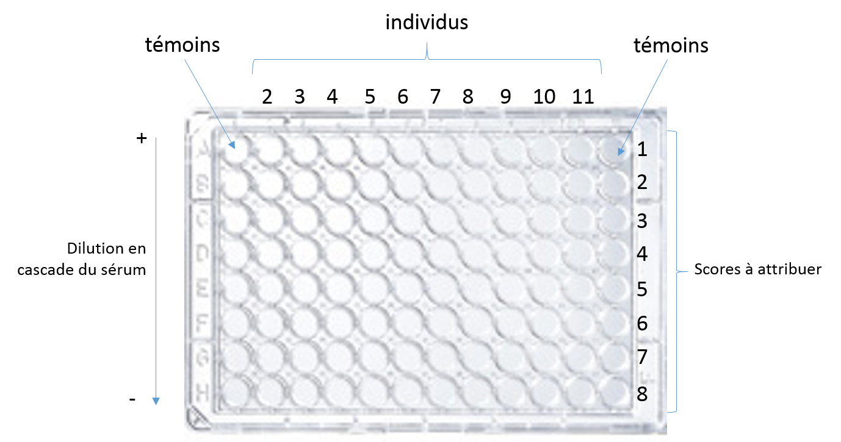

Les plaques ont été scannées pour pouvoir lire les résultats à posteriori, elles sont donc à l’envers à cause du scan.

Elles peuvent aussi avoir été faites dans ce sens :

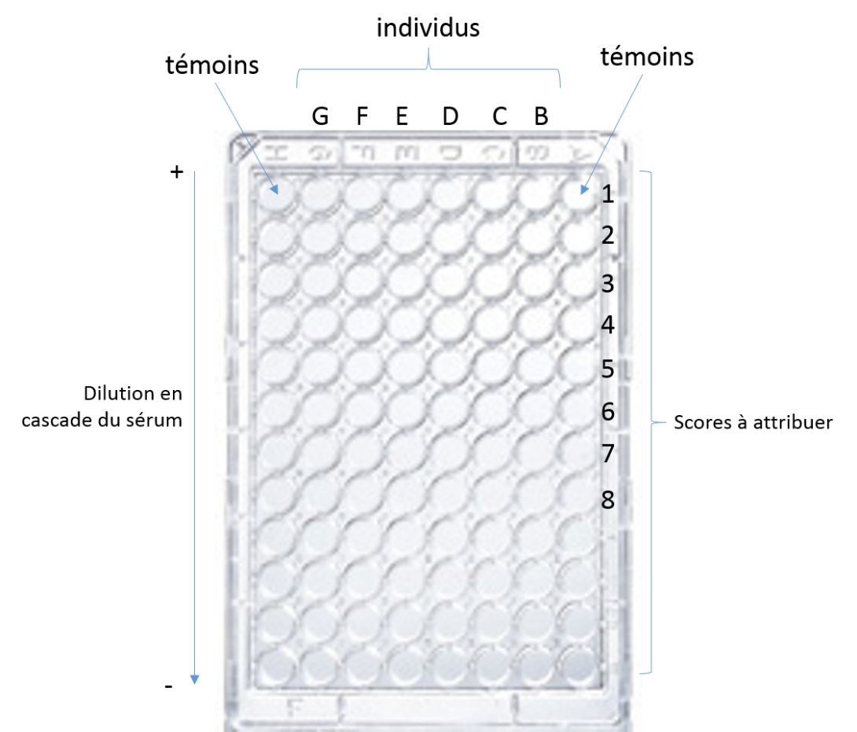

Les scans des plaques ont été découpés en bandes (une bande = un individu) et ce sont ces bandes qu’il faudra lire. Pour chaque individu il y a donc une bande agglutination et une bande lyse. Les photos de ces bandes sont accessibles directement dans la base de données en cliquant sur les liens correspondants.

**Hémagglutination :** Pour ce test, les plaques ont été inclinées pendant la réaction, et ainsi coulure = pas d’aggglutination, pas de coulure = agglutination.

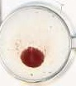 agglutiné

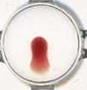 non agglutiné

Quelques exemples :

 score 0 score 1  score 3.5 :agglu en 3,  score 0.5 tout début de

début non-agglu en 4 non agglu en 1

**Lyse :** Ce test a été réalisé après l’agglutination. Il est plus difficile à lire. Il s’agit de déceler la lyse par le complément, c’est-à-dire la présence d’une couleur rouge dans le sérum. Les puits, de couleur transparente, doivent apparaître légèrement rougis. Ne pas hésiter à zoomer sur les photos

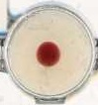lysé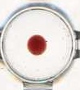non lysé

Quand c’est très léger il est possible d’attribuer des demi points, comme pour l’agglu.